深圳市鑫鹏逢木箱制品有限公司
公司介绍： 深圳市鑫鹏逢包装制品有限公司是一家专业从事包装业务的股份企业。成立于2005 年，,位于深圳市宝安区西乡镇翻身村新安大道怡景工业区怡景北路，占地面积2800多平方米 ，员工超过 88 人。凭着先进的生产技术和经营管理理念，创新的设计观念、精良的制造工艺、严格的质量控制，产品以设计领先、做工精良而著称，从生产能力、管理水平、产品质量 。 本公司使用先进设备、有着专业的设计技术人员与专业包装队伍以及长期积累的包装知识与丰富的经验，能够以最快的速度、最优的质量与服务为顾客提供“量身订做”的方案来回应每一顾客不同产品系列的要求。
公司业务： 机械设备、模具、精密仪器、出口产品等的原木包装、消毒木箱、环保木箱、金属包边木箱、出口免熏蒸包装、防震、防潮防锈真空包装的设计、制造、打包、装柜、拆箱等专业包装配套服务，特别擅长于6米以上的超长（宽、高）、10吨以上的大型或超大型机械设备及精密贵重设备、仪器的包装服务。订制各种规格的原木、出口熏蒸、出口免熏蒸、钢结构卡板（栈板、托盘）、木箱。产品广泛用于制造、仓储、运输等行业。
木箱系列： 免熏蒸木箱、出口专用木箱、实木木板箱、免检木箱、金属包边木箱、夹板包装箱、原木卡板、消毒卡板、刨花卡板、实木密封包装箱、真空包装、胶合板木箱、钢带木箱、中纤木箱、无钉免检木箱、大型出口承重木箱等系列。
最新动态：提供熏蒸证明、IPPC标示及质量安全承诺函，免费上门包装服务，因公司扩大业务，价格优惠，质量保证。欢迎洽谈指教，谢谢！！！

主营产品：
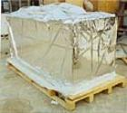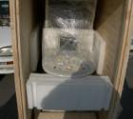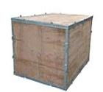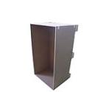

真空包装 精密仪器包装 出口木箱 中纤木箱
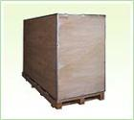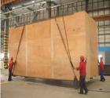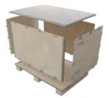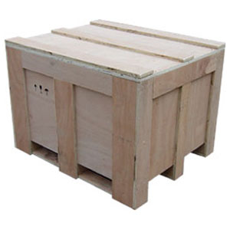

金属包边出口木箱 大型木箱运输起吊 免熏蒸木 胶合板出口木箱
联系方式：
地址：深圳市宝安区西乡翻身怡景工业区怡景北路
联系人： 夏先生 黄先生
手机：15112401653 15919799686
电话：0755-27587581 QQ: 119609691
Email: szxpf2005@163.com
网址： http://xpf2005.cbi360.com

